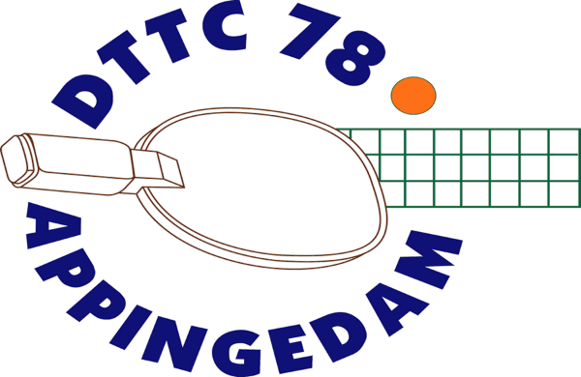

DTTC’78 – Zomerjeugdtoernooi
Zondag 7 juni 2026

- Soort toernooi Dit is een OL-evenement in het Toernoo- en Wedsstrijdreglement van
de Nederlandse Tafeltennisbond.

- Accommodatie De Samensprong
Olingermeeden 3
9903 ES Appingedam

- Organisatie Tafeltennisvereniging DTTC’78

- Toernooileiding Dick Henderikse

- Bondsvertegenwoordiger Bennie Schoonhoven

- Aanvang Zaal open 8.30 uur

Groep A : 9.00 uur
Groep B: 11.00 uur
De vereniging ontvangt een bericht over de aanvangstijden.

- Einde Groep A 15.00 uur
Groep B 17.00 uur

- Tafels Er wordt op maximaal 6 tafels gespeeld. Maximaal 48 deelnemers.

- Deelname Er is alleen enkelspel. Deelname is mogelijk voor jeugdspelers uit de
Regio Noord. Het toernooi is ook bestemd voor niet competitie-spelers en beginnende spelers

Het toernooi wordt gespeeld in (kleine) meerkampen. Na de eerste ronde gaan alle spelers, na een pauze, door naar de tweede ronde. Winnaars in de tweede ronde ontvangen een prijs.

- Klasse indeling De gemengde klassen bij de jeugd (t/m O-19) worden samengesteld
op basis van de laatst bekende rating.

- Inschrijfadres Via email: DTTC78@gmail.com, liefst via het inschrijfformulier.

- Inschrijfgeld € 5,- per deelnemer
Betaling is enkel mogelijk door overmakeling van het bedrag op
Rekeningnummer NL69 ABNA 0422 3946 45 t.n.v. Tafeltennisvereniging DTTC78.
o.v.v. “zomertoernooi, vereniging,aantal deelnemers”
Inschrijfving verplicht tot betaling.

- Sluiting inschrijving Woensdag 3 juni 2026.

We zien jullie graag op 7 juni 2026 !

